中國電動汽車充電設施發展狀況
工研院IEK 江瑞容
一、前言
發展電動汽車，首先必須建設完備配套的充電站系統。充電站是給電動汽車提供持續動能的場所。電動汽車以電池為動力，動力蓄電池就如同燃料汽車的燃油一樣，通過一系列能量轉化形成發動機所需的動能，充電站就是為動力蓄電池提供持續運動的能量。本文將從廠商布局狀況及充電站之營運模式了解中國電動汽車充電站的發展。
二、三巨頭積極布局充電站
國家電網、南方電網、中石化和中海油等多家能源龍頭企業已投到中國電動汽車充電站佈局競爭中，以搶佔市場先機。但目前中國尚無統一的電動汽車充電設施標準，主導電動汽車充電設施的國家電網與南方電網目前依各自的考量設有不同標準。
按照國家電網的規劃，2010年將在27個城市建置公用充電站75座、交流充電樁6,209個以及部分電池更換站，到2015年使電動汽車充電站規模達到4,000座，2020年達到1萬座，加快推動電動汽車產業化。南方電網計畫是要在2015年前在深圳興建250個充電站、12,500個充電樁。
中石化旗下北京石油分公司已與北京首科集團公司共同出資成立了北京中石化首科新能源科技有限公司，將利用中石化現有面積較大的加油、加氣站改建成加油充電綜合服務站。與中石化相似，中海油也與中國普天合資成立了普天海油新能源動力有限公司，專門營運電動汽車能源供給網絡，合資公司已於眾泰汽車合作，計畫在中國2個以上省會城市啟動純電動汽車充電站網絡建設。
表1 中國主要省份電動汽車充電站規劃
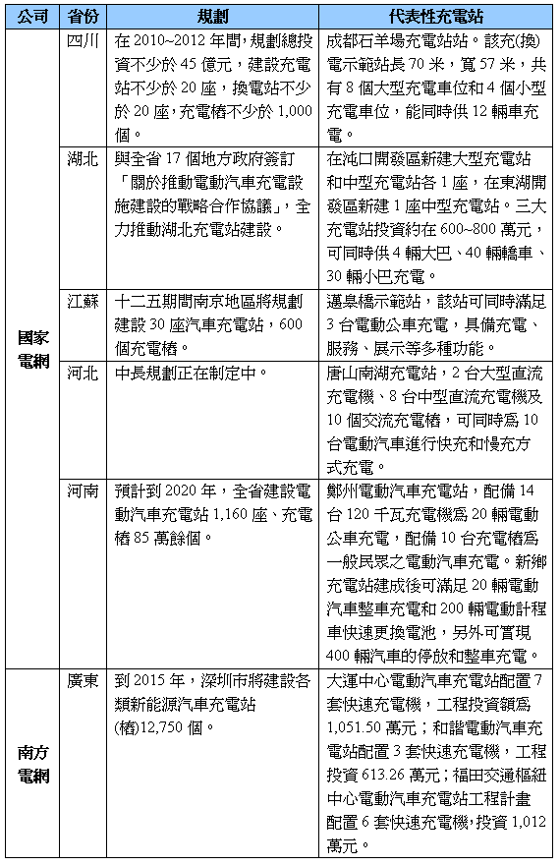
資料來源：國家電網；南方電網
在國家電網推動下，各個省網公司也分別制定了相應的充電站規劃。四川省電力公司在2010~2012年間，將全面實施成都電動汽車充電設施系統建設，規劃總投資不少於45億元；同時，專項投資10千伏及以下配電網路建設與改造。江蘇省十二五期間規劃南京地區汽車充電站(樁)。河南省預計到2020年，建設電動汽車充電站1,160座、充電樁85萬餘個。
南方電網公司首批電動汽車充電站已在深圳建成投運，建設規模為2個充電站、134個充電樁，到2012年，深圳市將建設各類新能源汽車充電站(樁)1,2750個。
三、電動汽車充電方式及充電站營運模式
目前常用的電動汽車充電方式有三；常規充電(又稱慢充)、快速充電和電池組更換。
(一)常規充電
一般以較小交流電流進行充電(約為15A)，充電時間通常為6~10小時，常規充電方式一般利用晚間進行充電，充電時可以採用夜間離峰電價，有利降低充電成本，可提高充電效率和延長電池的使用壽命；但是難以滿足使用緊急或者長距離行駛需求。
(二)快速充電
以較大直流電流(1500~400A)在20分至1小時內，為電動汽車提供短時充電服務，快速充電方式可以解續航里程不足時電能補給問題，但是對電池壽命有影響，因電流較大，對技術、安全性要求也較高。快速充電在電動汽車運行的空檔進行快速充電，相對應的大電流需求可能會對電網產生的影響，因此快速充電模式只適用於專用的充電站。
(三)電池組更換
快換則是通過直接更換車載電池的方式補充電能，換電時間與燃油汽車加油時間相近，大約需要5~10分鐘。快換方式最為便捷，但是需要電動汽車和車載電池實現標準化，而且快換過程中需要專業人員進行操作。快換可以在充電站也可以在專用電池更換站完成。
表2 三種充電方式
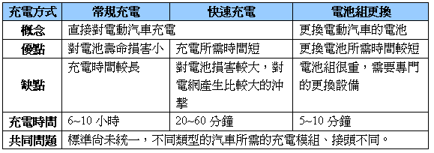
資料來源：電動汽車網
充電站採用何種營運模式，對今後電動汽車產業能否持續發展將產生決定性作用。從消費者需求角度看，更換電池較為方便，即插即充式的快速充電站受到歡迎。目前，電動汽車主要技術瓶頸之一就是電池技術，能不能降低電池成本，縮短充電時間，並且在電池充滿後能夠讓車輛行駛更遠一些的距離，決定了經濟實用性能否被消費者認可。
從商業營運角度來看，更換電池理論上是一種較理想的模式，中國已有些城市開始進行示範，但在短期內大規模推廣還存在困難。一是電池標準化以及電動汽車的標準化為一龐大系統工程，涉及汽車廠、電池製造商、更換站經營者等各方面的利益；二是在目前國內電池生產廠家各自為戰的情形下，統一所有電池廠家生產電池的一致性問題，在短期內很難實現；三是電池更換過程存在電池新舊程度、殘留能量的差異，將帶來電池更換時如何計量、計費的難題。因此，此一模式尚待電動汽車工業發展到較為成熟的階段，才可能成為充電產業主流的商業模式。
四、結論
中國目前大力推動電動汽車的普及，以改善日益糟糕的中國城市空氣環境。隨著電動汽車陸續上市，電動汽車充電站建設迫切性顯得更加突出。可以預見，新能源汽車市場將逐步啟動，此意味著電動車充電站有廣闊的市場前景，充電站將成為能源企業未來競爭重要平台。
但充電站建設最大難點是沒有可以依據的國家標準，各家企業都按照自家標準興建充電站。隨著「電動汽車傳導式充電介面」、「電動汽車充電站通用要求」等國家標準的公佈，國內生產的電動汽車充電介面標準不一的情況將得到改變，同時，將大大降低目前各地充電站的建設難度。

